Пресс-релиз
21 июня 2017 года

Направьте средства материнского (семейного) капитала на реабилитацию детей

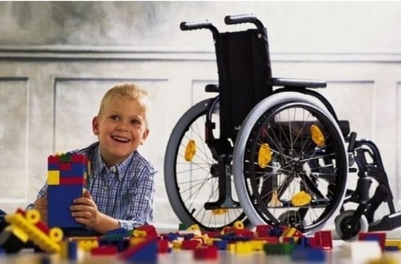

В соответствии с действующим законодательством средства материнского (семейного) капитала можно направить на социальную адаптацию и интеграцию в общество детей-инвалидов.

Чтобы направить материнский капитал по данному направлению, владельцам сертификатов необходимо сначала обратиться в организацию здравоохранения, где им выдадут направление на медико-социальную экспертизу. После того, как ребенок прошел МСЭ и в его индивидуальную программу реабилитации или абилитации внесены рекомендации о товарах и услугах из утвержденного на законодательном уровне перечня, семья может их приобретать, сохраняя все сопутствующие платежные документы. Когда приобретен товар, семья должна обратиться в орган социальной защиты для подтверждения наличия приобретенного товара, специалисты которого составляют акт проверки наличия товара.
После этого владелец сертификата обращается в территориальный орган Пенсионного фонда за компенсацией расходов на приобретенные товары или услуги. При обращении в ПФР необходимо представить индивидуальную программу реабилитации или абилитации ребенка-инвалида, документы, подтверждающие расходы на приобретение товаров и услуг, акт проверки наличия и соответствия приобретенного для ребенка-инвалида товара, а также реквизиты счета владельца сертификата в кредитной организации.

